**Pràctica 7: Migració PHP Natiu a Laravel**

Contingut

Part bàsica obligatòria [4 punts] 2

Recaptcha [1 punt] 3

Documentació [1 punt] 3

Recuperació de contrasenya [1 punt] 3

Autenticació Social OAuth [1,5 punts] 3

Autenticació Social HybridAuth [1,5 punts] 3

Sobre els articles [2,5 punts] 4

Sobre la galeria de imatges [2 punts] 4

Sobre la configuració de l’usuari [2,5 punts] 5

Lliurament 6

# Part bàsica obligatòria [4 punts]

• En obrir el web sortiran tots els articles de forma pública sense excepció i sense opció d’inserir, editar o eliminar articles.

• A la mateixa pàgina principal trobarem una opció per a logar-se o enregistrar-se.

• Crear un formulari de inici de sessió i registre d’usuaris en una base de dades i posteriorment verificar quan inicien sessió els usuaris de la base de dades i llavors permetre’ls editar el contingut (els post de la paginació) si no iniciem sessió (usuari anònim) permetrem només veure els articles. Mireu com ho faríeu tenint en compte que el tractament de les dades que hi ha a la paginació no serà el mateix si ens validem que si no estem validats.

• S’haurà de comprovar si l’usuari ja existeix en qualsevol dels dos casos (inici sessió o registrar-se) i validar la contrasenya demanant-la dues vegades (registrar-se).

• Si l’usuari comet un error a l’hora d’enregistrar-se, s’hauran de mantenir les dades al formulari actual.

• Si es fa l’opció de recuperar la contrasenya s’ha de fer des del mateix formulari.

• La contrasenya haurà d’estar encriptada.

• Una vegada validat, s’ha de mantenir la sessió de l’usuari almenys 30min activa.

* En cas de desenvolupar aquesta opció, caldrà comentar el codi de l’opció que es demana a l’enunciat bàsic, és a dir, per a qualsevol opció realitzada, no elimineu la part bàsica demanada a l’enunciat.

• Treballeu amb funcions

• Sigueu curosos en crear les funcions allà on toquin tenint en compte el MVC

• Cal treballar amb Git, deixant clar tots els commits que es realitzen.

• Cal comentar el codi.

• Cal adjuntar un README o MD.

# Recaptcha [1 punt]

En cas de introduir 3 vegades incorrectament la contrasenya, se li demanarà a l’usuari validar-se abans amb reCaptcha.

https://developers.google.com/recaptcha/docs/versions

# Documentació [1 punt]

Genereu documentació creada amb PHPDcoumentor

# Recuperació de contrasenya [1 punt]

S’ha de donar l’opció de recuperar la contrasenya enviant un correu electrònic que contindrà un enllaç mitjançant token.

# Autenticació Social OAuth [1,5 punts]

Realitzar l’autenticació de l’usuari mitjançant OAuth2 i fent servir un Token o la llibreria PECL si escau.

# Autenticació Social HybridAuth [1,5 punts]

Realitzar l’autenticació de l’usuari mitjançant la classe HybridAuth.

# Sobre els articles [2,5 punts]

Mantenint l’estructura de la teva pràctica anterior, has de donar l’opció de incloure una imatge a qualsevol dels teus articles, és a dir, poder modificar un dels vostres articles tot afegint una de les vostres imatges.

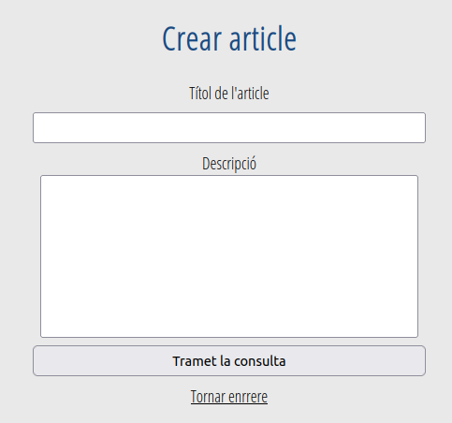

# Sobre la galeria de imatges [2 punts]

* Crear un índex que permeti accedir a una galeria dinàmica d’imatges amb paginació o que es pugui accedir amb usuari i contrasenya (privat) a una altra pàgina on es pot gestionar aquesta galeria dinàmica de imatges (afegir/treure), seleccionar una imatge i pujar-la....
* Les imatges haurien d’anar, en la mesura de lo possible, lligades a la temàtica de tota la web.
* Pareu atenció a la mida i resolució de les fotos que feu servir.
* Tindrem una paginació per a poder visualitzar el total de imatges.
* Tindrem una pàgina des d'on es podrà pujar fotos donant l'opció d'explorar el PC per:
  + Escollir la imatge
  + Posar un títol a la imatge que pugem
  + Posar una breu descripció
  + Pareu atenció a qui pot i qui no pot pujar fotos a la galeria.
  + A la BDD no guardarem les fotos com a tal ja que pot arribar a ser molt pesat, penseu què cal guardar a la BDD i apliqueu-lo.

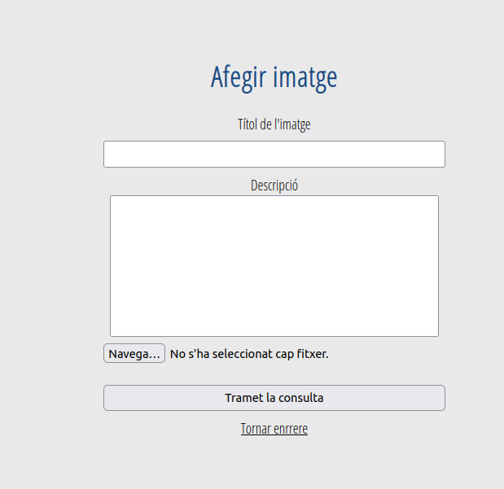

# Sobre la configuració de l’usuari [2,5 punts]

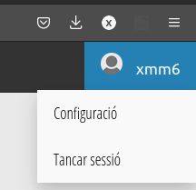

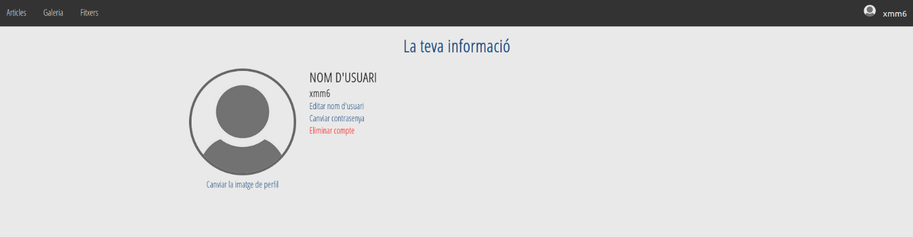

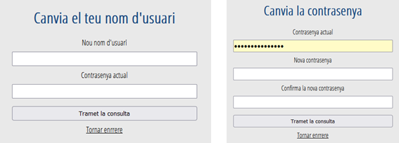

# Lliurament